FICHE ELECTROSTATIQUE

THEME : L a charge ou la décharge du condensateur à travers une résistance pure

1) Calcul de t, connaissant, Uc

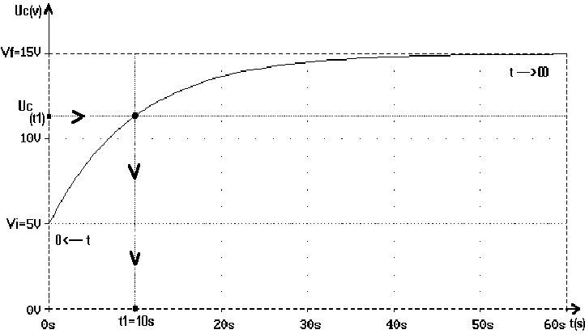
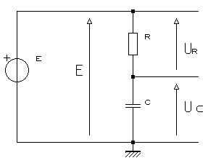 Schéma d’étude Caractéristique de Uc (v) en fonction du temps (s)

Données
R = 100kΩ ; C = 100μF ; Vi = 5v = charge initiale de C ; Vf = E = 15v = fin de charge de C ; Uc = 11.32V

La courbe de charge ou de décharge d'un condensateur Uc = f(t), à travers une résistance, peut être caractérisée par une fonction mathématique de type puissance : y = e^{x}.
e^{x} , est appelée exponentielle de x.
La fonction inverse de y, qui donne l'exposant, est le logarithme népérien. x = ln(y).
Remarque : ces deux fonctions existent sur la calculatrice de type collège.

Rappels mathématiques sur : x = ln(y)
Etude sommaire de la fonction : x = ln(y). Domaine : 0 < y < +∞
Limites de : x = ln(y) si, y → 0, alors, x → ln(0) ; x → -∞
si, y = 1, alors, x = ln(1) ; x = 0
si, y → +∞, alors, x → ln(∞) ; x → +∞
Formule
voir la Caractéristique de Uc (v) en fonction du temps t (s)
Définition des termes :
Vi = Valeur initiale, c’est la valeur de Uc à t = 0s. (Tension de début de charge ou de décharge)
Vf = Valeur finale, c’est la valeur de Uc, à t → +∞s. (Tension de fin de charge ou de décharge)

En partant de la formule unique pour la charge et la décharge, on isole t.
Vf + (Vi-Vf).$e^{−\frac{t}{\text{RC}}}$= Uc_{(t)}  (Vi-Vf). $e^{−\frac{t}{\text{RC}}}$= Uc_{(t)} - Vf  $$e^{−\frac{t}{\text{RC}}}=\frac{\text{Uc}(t)\text{-Vf }}{\text{Vi-Vf}}$$  $$−\frac{t}{\text{RC}}=\text{ln}\frac{\text{Uc}(t)\text{-Vf }}{\text{Vi-Vf}}$$ | Formule unique pour la charge et la décharge  $$t\text{=-}\text{RC}\text{.}\text{ln}\frac{\text{Uc}(t)\text{-Vf }}{\text{Vi-Vf}}$$  si Uc_{(t)} → Vi : t → -RC.ln $\frac{\text{Vi}−\text{Vf}}{\text{Vi}−\text{Vf}}$ ; t → -RC.ln(1) ; t → -RC.0 ; t → 0s (début de charge)  si Uc_{(t)} → Vf : t → -RC.ln $\frac{\text{Vf}−\text{Vf}}{\text{Vi}−\text{Vf}}$ ; t → -RC.ln(0) ; t → -RC.(-∞) ; t → +∞s (fin de charge)
Remarques : le produit R.C = θ ou τ, est appelé la constante de temps du circuit, elle s’exprime en seconde (s).

Exemple
Durée de charge de C, de 5V → 11.32V, soit la l’écart de temps entre t = 0s et t = t1. (Voir la caractéristique Uc_{(t)})  Début de charge : Vi = 5V  Fin de charge : Vf = 15V  Uc_{(t1)} = 11.32V  Constante de temps : θ = R.C = 100.10³ x 100.10⁻⁶ = 10s | $$\text{t1}\text{=-}\text{RC}\text{.}\text{ln}\frac{\text{Uc}(\text{t1})\text{-Vf }}{\text{Vi-Vf}}$$  $$\text{t1}\text{=-}\text{10}\text{.}\text{ln}\frac{\text{11}\text{.}\text{32-15 }}{\text{5-15}}$$  t1 = -10.ln(0.368)  t1 = 10s
jean.claude.recoules@wanadoo.fr

